Classificação de Ferrugem Asiática da Soja por Redes Neurais Convolucionais

Guilherme Henrique Rodrigues¹*; Hugo Bampi²

¹* Cientista da Computação. E-mail autor correspondente: guilherme.rodriguesft@gmail.com
² Mestre. E-mail: hugobampi@gmail.com

Classificação de Ferrugem Asiática da Soja por Redes Neurais Convolucionais

Resumo

A ferrugem asiática (Phakopsora pachyrhizi) ameaça a produtividade da soja no Brasil, e seu diagnóstico convencional depende de inspeção manual trabalhosa e sujeita a variabilidade entre avaliadores. Este trabalho desenvolveu e avaliou Redes Neurais Convolucionais para classificar folhas de soja entre saudáveis e infectadas por ferrugem, enfatizando a generalização entre bancos de imagens de origens distintas. Os modelos foram treinados sobre o conjunto ASDID e avaliados em um teste interno controlado (partições por data de captura) e em um conjunto independente da Embrapa (PDDB). Avaliaram-se duas estratégias: o ajuste fino ponta a ponta de CNNs pré-treinadas (ResNet-18 e ResNet-50) e o uso dessas mesmas redes como extratoras de características congeladas, alimentando cinco classificadores clássicos (Naive Bayes, Regressão Logística, Random Forest, SVM e Perceptron Multicamadas). O ajuste fino ponta a ponta atingiu F1 de 0,954 no teste controlado e manteve desempenho elevado no conjunto independente (AUC-ROC de 0,978 e 0,926), confirmado por validação cruzada excluindo uma data de captura por vez (F1 médio acima de 0,98). Já três dos cinco classificadores clássicos sobre características congeladas colapsaram para acurácia balanceada de 0,5 no conjunto independente — equivalente a prever sempre a classe majoritária —, evidenciando que a generalização entre bancos depende do ajuste fino da rede. Grad-CAM, SHAP e sensibilidade por oclusão indicaram que as predições se apoiam em tecido foliar sintomático, não em artefatos de fundo. Os resultados sustentam a viabilidade de um classificador automatizado como ferramenta de apoio ao diagnóstico fitossanitário em campo.
Palavras-chave: Aprendizado profundo; Transfer learning; Generalização entre domínios; Interpretabilidade de modelos; Agricultura de precisão.
NOTA: quando os resultados de VGG-16 e GoogLeNet estiverem prontos (ver notebook estendido), revise a frase sobre a validação cruzada para citar as quatro arquiteturas caso o padrão se confirme, mantendo o Resumo em uma frase de conclusão geral e dentro do limite de 250 palavras.

Considerações Iniciais

A soja (Glycine max (L.) Merr.) está entre as culturas de maior relevância econômica para o Brasil, respondendo por parcela expressiva das exportações do agronegócio nacional. Sua produtividade, contudo, é recorrentemente ameaçada por doenças foliares, com destaque para a ferrugem asiática, causada pelo fungo biotrófico Phakopsora pachyrhizi Sydow & P. Sydow. Identificada no país na safra 2001/2002, a doença pode ocasionar perdas de até 90% na produtividade quando não manejada adequadamente (Embrapa Soja, 2023). O diagnóstico precoce é determinante para a aplicação de fungicidas em janela apropriada, mas o monitoramento convencional depende de inspeção manual por técnicos e fitopatologistas — processo trabalhoso, custoso e sujeito a variabilidade entre avaliadores.
Sistemas automatizados de detecção baseados em visão computacional e aprendizado profundo (LeCun et al., 2015) apresentam-se como alternativa para agilizar e democratizar o diagnóstico fitossanitário. Redes Neurais Convolucionais (CNNs) consolidaram-se como uma das abordagens mais eficazes para classificação de imagens em agricultura de precisão, com arquiteturas como ResNet, VGG e GoogLeNet reportando acurácias superiores a 90% na classificação de doenças foliares em diversas culturas (Shoaib et al., 2022; Bevers et al., 2022), inclusive na soja (Wu et al., 2024; Feng et al., 2024). A finalidade de uso dos algoritmos avaliados neste trabalho é a classificação supervisionada binária de imagens — aprendizado profundo (deep learning) aplicado a duas classes, saudável e infectada.
Um aspecto pouco explorado na literatura correlata é a capacidade de generalização dos modelos para imagens adquiridas em condições diferentes das do treinamento: modelos treinados e avaliados sobre um único banco podem aprender artefatos de aquisição — fundo, iluminação, câmera ou estágio fenológico — em vez dos sintomas da doença, inflando o desempenho aparente. A avaliação sobre conjuntos independentes (cross-dataset) é, portanto, essencial para estimar a utilidade prática do classificador. Neste trabalho, os modelos foram treinados sobre imagens de campo do conjunto ASDID (Bevers et al., 2022) e avaliados de forma independente sobre o conjunto PDDB, disponibilizado publicamente pela Embrapa no repositório REDAPE (Embrapa, 2024), cujas imagens foram adquiridas sob protocolo distinto.
Diante do exposto, este trabalho teve como objetivo desenvolver e avaliar modelos de Redes Neurais Convolucionais, implementados em PyTorch, para a classificação binária de imagens de folhas de soja entre os estados saudável e infectado por ferrugem asiática, contemplando duas estratégias de modelagem — o ajuste fino de redes pré-treinadas de ponta a ponta e o uso de extratores de características congelados associados a classificadores clássicos —, com ênfase na avaliação da capacidade de generalização entre bancos de dados e na interpretabilidade das predições. Como limitação assumida de escopo, o teste controlado de segmentação de fundo nas imagens da Embrapa, cogitado nas etapas intermediárias deste trabalho, não foi executado; a seção de Limitações, em Resultados e Discussão, justifica essa decisão e discute seu efeito sobre as conclusões.

Implementação de Algoritmo(s) de Machine Learning

A pesquisa caracterizou-se como experimental, de natureza aplicada e abordagem quantitativa, conduzida integralmente em ambiente computacional, sem envolvimento de seres humanos ou coleta de dados primários em campo. Descrevem-se a seguir os conjuntos de dados, o pré-processamento, as arquiteturas avaliadas e os trechos comentados do algoritmo implementado em Python/PyTorch.

Conjuntos de dados
Foram utilizados dois conjuntos de dados de origens independentes, ambos de acesso público. O treinamento, a validação e o ajuste de hiperparâmetros basearam-se no conjunto ASDID (Bevers et al., 2022), composto por imagens de campo de folhas de soja saudáveis e infectadas por ferrugem asiática. O conjunto PDDB, disponibilizado pela Embrapa no repositório de dados abertos REDAPE (Embrapa, 2024) e cujas imagens foram adquiridas sob protocolo distinto — folhas dispostas sobre placa de calibração de cor —, foi reservado exclusivamente como conjunto de teste independente (cross-dataset, out-of-distribution), não sendo empregado em nenhuma etapa de treinamento ou de seleção de modelos. A citação nominal das duas fontes é permitida por se tratar de bases de dados de acesso público. Em todas as métricas, considerou-se a classe infectada (rust) como classe positiva.
A Tabela 1 resume a composição de cada partição. A inspeção dos metadados EXIF (Exchangeable Image File Format) do ASDID revelou que as imagens foram adquiridas em sessões de captura — fotografias tiradas com poucos minutos de diferença em uma mesma data — e que a classe estava fortemente correlacionada com a data de captura: das 17 datas identificadas, a maioria contém predominantemente uma única classe. Um modelo poderia, assim, atingir alta acurácia reconhecendo as condições do dia (iluminação, câmera) em vez dos sintomas da doença.
Partição | Saudável | Rust | Total
ASDID — treino | 719 | 1.424 | 2.143
ASDID — validação | 567 | 48 | 615
ASDID — teste (dias mistos) | 464 | 310 | 774
Embrapa/PDDB — teste externo | 9 | 65 | 74
Tabela 1 — Composição das partições utilizadas no treinamento e na avaliação.

Pré-processamento e particionamento
As imagens foram redimensionadas para 224×224 pixels e normalizadas segundo as médias e os desvios-padrão do ImageNet (Deng et al., 2009), em conformidade com o uso de pesos pré-treinados nesse conjunto. Apenas ao subconjunto de treinamento aplicaram-se técnicas de data augmentation (espelhamento horizontal, rotações de até 20°, variação de brilho e recortes aleatórios), preservando-se validação e teste sem aumento.
Para evitar vazamento de dados entre partições e a aprendizagem das condições de captura como atalho, o particionamento do ASDID foi realizado por data de aquisição (group split), garantindo que nenhuma sessão fosse compartilhada entre treinamento, validação e teste. O teste interno foi ainda restrito às quatro datas em que ambas as classes foram fotografadas na mesma sessão ("dias mistos"), nas quais as condições de captura são equivalentes entre as classes, isolando a doença como a única diferença sistemática relevante.
# Agrupamento por data de captura (metadado EXIF) para evitar vazamento
def _exif_date(pth):
dto = Image.open(pth).getexif().get_ifd(0x8769).get(36867) # 'YYYY:MM:DD HH:MM:SS'
return dto.split(' ')[0] if dto else None
def group_key_fn(path):
return _date_cache.get(path, os.path.basename(path))
# Split forçado: as datas de "dia misto" viram teste; o restante,
# treino/validação por grupo (GroupShuffleSplit), sem vazamento de data
def stratified_or_group_split(idx, y, paths, val_frac, test_frac, seed=SEED):
forced = CONFIG["FORCE_TEST_GROUPS"] # 4 datas de dia misto
groups = np.array([group_key_fn(paths[i]) for i in idx])
is_test = np.isin(groups, np.array(forced))
te_idx = idx[is_test]; rest = idx[~is_test]
gss = GroupShuffleSplit(n_splits=1, test_size=val_frac, random_state=seed)
tr, va = next(gss.split(rest, y[rest], groups[~is_test]))
return rest[tr], rest[va], te_idx

Arquiteturas e estratégias de modelagem
Avaliaram-se duas estratégias de modelagem sobre os mesmos conjuntos e partições, permitindo comparação direta. Na Abordagem 1, redes pré-treinadas no ImageNet foram ajustadas de ponta a ponta (fine-tuning) ao problema, atuando a própria CNN como classificador; consideraram-se as arquiteturas ResNet-18 e ResNet-50 (He et al., 2016), além de VGG-16 (Simonyan & Zisserman, 2015) e GoogLeNet (Szegedy et al., 2015). Na Abordagem 2, a mesma rede pré-treinada foi utilizada como extrator de características fixo — todos os pesos congelados, exceto a camada final —, cujos vetores resultantes alimentaram cinco classificadores clássicos: Naive Bayes, Regressão Logística, Random Forest, Support Vector Machine (SVM) e Perceptron Multicamadas (MLP), implementados em scikit-learn (Pedregosa et al., 2011).
# Abordagem 1: fine-tuning ponta a ponta — troca-se apenas a camada final
def build_model(backbone, num_classes=2, freeze=False):
backbone = backbone.lower()
if backbone == "resnet18":
m = models.resnet18(weights=models.ResNet18_Weights.IMAGENET1K_V1)
m.fc = nn.Linear(m.fc.in_features, num_classes)
elif backbone == "resnet50":
m = models.resnet50(weights=models.ResNet50_Weights.IMAGENET1K_V2)
m.fc = nn.Linear(m.fc.in_features, num_classes)
elif backbone == "vgg16":
m = models.vgg16(weights=models.VGG16_Weights.IMAGENET1K_V1)
m.classifier[-1] = nn.Linear(m.classifier[-1].in_features, num_classes)
elif backbone == "googlenet":
m = models.googlenet(weights=models.GoogLeNet_Weights.IMAGENET1K_V1)
m.aux_logits = False
m.fc = nn.Linear(m.fc.in_features, num_classes)
if freeze: # Abordagem 2: só a cabeça é treinável
for name, p in m.named_parameters():
if not (name.startswith("fc") or name.startswith("classifier")):
p.requires_grad = False
return m
O treinamento da Abordagem 1 utilizou a função de perda de entropia cruzada ponderada pelas frequências de classe (para compensar o desbalanceamento) e o otimizador Adam, com taxa de aprendizado inicial de 1×10⁻³ ajustada por agendador de redução em platô (ReduceLROnPlateau) e critério de parada antecipada (early stopping, paciência de 7 épocas) monitorando o F1 de validação.
# Loop de treino — perda ponderada, Adam, scheduler por plateau, early stopping
criterion = nn.CrossEntropyLoss(weight=class_weights_t)
optimizer = torch.optim.Adam([p for p in model.parameters() if p.requires_grad],
lr=CONFIG["LR"], weight_decay=CONFIG["WEIGHT_DECAY"])
scheduler = torch.optim.lr_scheduler.ReduceLROnPlateau(optimizer, mode="max",
factor=0.5, patience=3)
for epoch in range(1, CONFIG["MAX_EPOCHS"] + 1):
tr = run_epoch(train_loader, train=True) # passo de treino
va = run_epoch(val_loader, train=False) # passo de validação
scheduler.step(va["f1"])
if va["f1"] > best_metric: # checkpoint do melhor modelo
best_metric = va["f1"]; epochs_no_improve = 0
torch.save(model.state_dict(), best_path)
else:
epochs_no_improve += 1
if epochs_no_improve >= CONFIG["PATIENCE"]: # parada antecipada
break
Na Abordagem 2, as características extraídas foram padronizadas (StandardScaler) antes do ajuste dos cinco classificadores, todos com balanceamento de classe (class_weight="balanced", exceto Naive Bayes) para compensar a proporção 719:1.424 do treino.
# Abordagem 2: features congeladas + cinco classificadores clássicos
extractor = make_extractor(CONFIG["BACKBONE"]) # mesma CNN, fc/classifier = Identity
Xtr, ytr = extract_features(extractor, train_set)
Xte, yte = extract_features(extractor, asdid_test_set)
Xemb, yemb = extract_features(extractor, embrapa_set)
scaler = StandardScaler().fit(Xtr)
clfs = {
"NB": GaussianNB(),
"RL": LogisticRegression(max_iter=2000, class_weight="balanced"),
"RF": RandomForestClassifier(n_estimators=300, class_weight="balanced"),
"SVM": SVC(probability=True, class_weight="balanced"),
"MLP": MLPClassifier(hidden_layer_sizes=(256,), max_iter=500),
}
for name, clf in clfs.items():
clf.fit(scaler.transform(Xtr), ytr)
metrics_controlado = evaluate_clf(clf, scaler.transform(Xte), yte)
metrics_embrapa = evaluate_clf(clf, scaler.transform(Xemb), yemb)

Validação cruzada leave-one-monitoring-date-out (LOMDO)
Para checar a estabilidade do resultado do teste único de dias mistos, repetiu-se o protocolo de treino/avaliação da Abordagem 1 em quatro rodadas (folds), cada uma isolando uma das quatro datas de dia misto como teste e treinando nas demais, com divisão por grupo/data para evitar vazamento.
# LOMDO: cada data de dia misto vira teste isolado, uma vez cada
for date in ["2020:09:13", "2020:10:04", "2021:10:14", "2021:10:15"]:
CONFIG["FORCE_TEST_GROUPS"] = [date] # só esta data é teste no fold
tr_i, va_i, te_i = stratified_or_group_split(idx_all, labels, paths,
VAL_FRAC, TEST_FRAC)
fold_model = build_model(BACKBONE, freeze=False)
# treina com early stopping (mesmo protocolo da Abordagem 1) ...
per_fold[date] = evaluate(fold_model, test_loader_do_fold)

Interpretabilidade
Para verificar se as predições se apoiavam em sintomas da doença ou em atalhos espúrios (efeito Clever Hans), aplicaram-se três técnicas: Grad-CAM (Selvaraju et al., 2017) e atribuição por SHAP (Lundberg & Lee, 2017) via GradientExplainer, ambas específicas para modelos diferenciáveis (CNNs ajustadas ponta a ponta), e sensibilidade por oclusão (occlusion sensitivity), método model-agnostic que tapa blocos da imagem e mede a queda na probabilidade da classe rust, aplicável a ambas as abordagens por depender apenas de predict_proba.

Ferramentas e ambiente computacional
O desenvolvimento foi realizado em Python 3.13, com PyTorch 2.11 (Paszke et al., 2019) e torchvision 0.26 para construção, treinamento e carregamento dos modelos e dos dados; scikit-learn 1.x para os classificadores clássicos da Abordagem 2 e o cálculo das métricas; SHAP e OpenCV para as análises de interpretabilidade; e matplotlib para a visualização dos resultados. Os experimentos foram executados em máquina equipada com GPU NVIDIA A2 (15,7 GB), CUDA 12.6, processador Intel Xeon Silver 4316 (40 núcleos lógicos) e 134,4 GB de RAM, sob Linux.

O(s) nome(s) do(s) participante(s) da pesquisa não pode(m) ser citado(s) no TCC, de forma a preservar sua identidade, confidencialidade e privacidade. Na descrição do local da pesquisa, o nome da propriedade ou instituição ou empresa onde foi realizado o estudo, ou onde foram coletados os dados, pode ser mencionada apenas quando tal identificação for essencial para a compreensão do estudo. Nesses casos, a citação será permitida: (i) quando os dados utilizados forem de acesso público, como informações disponíveis em sites oficiais, relatórios institucionais, fontes governamentais ou outras bases abertas; ou (ii) quando houver autorização formal da organização por meio de Termo de Anuência, nos casos de utilização de dados internos ou confidenciais. A opção pela discriminação ou identificação da propriedade, instituição ou empresa, bem como do nome do eventual proprietário, imputa aos autores a inteira responsabilidade pela obtenção da autorização, junto às partes envolvidas, para a citação no texto. Destaca-se a isenção total do MBA USP/Esalq diante das implicações oriundas dessa opção feita pelos autores.
Na sequência, deve-se apresentar o(s) algoritmo(s) propriamente dito(s), com comentários explicativos em cada passo / etapa e em linguagem de programação.

Resultados e Discussão

Esta seção apresenta e discute os resultados obtidos com as duas estratégias de modelagem descritas anteriormente, nos dois cenários de avaliação — teste interno controlado (dias mistos do ASDID) e teste externo independente (Embrapa/PDDB) —, seguidos da validação cruzada LOMDO, da análise de interpretabilidade e das limitações do trabalho.

Desempenho da Abordagem 1 (fine-tuning ponta a ponta)
A Tabela 2 resume o desempenho da ResNet-18 e da ResNet-50 nos dois cenários de avaliação. Ambas as arquiteturas apresentaram desempenho elevado e praticamente equivalente no teste controlado (F1 de 0,954 para as duas), com AUC-ROC de 0,999 (ResNet-18) e 0,980 (ResNet-50) — o resultado central destes experimentos: mesmo sem a informação da data de captura, os modelos separam folhas saudáveis de infectadas com alta confiabilidade, indicando que a discriminação se apoia em características genuínas da doença, e não apenas em artefatos de aquisição.
Métrica | ResNet-18 (controlado) | ResNet-50 (controlado) | ResNet-18 (Embrapa) | ResNet-50 (Embrapa) | VGG-16 / GoogLeNet
Acurácia balanceada | 0,956 | 0,959 | 0,946 | 0,892 | [pendente]
F1 (rust) | 0,954 | 0,954 | 0,943 | 0,879 | [pendente]
AUC-ROC | 0,999 | 0,980 | 0,978 | 0,926 | [pendente]
Tabela 2 — Desempenho comparativo das arquiteturas (Abordagem 1).
NOTA: preencha a coluna "VGG-16 / GoogLeNet" com os números de results_vgg16.json e results_googlenet.json assim que o notebook estendido terminar de rodar, e ajuste o parágrafo acima para comparar as quatro arquiteturas.

No teste cross-dataset sobre o conjunto da Embrapa, a capacidade discriminativa se preservou (AUC-ROC de 0,978 para a ResNet-18 e 0,926 para a ResNet-50); como treino e teste provêm de bancos coletados independentemente, esse resultado é, por construção, imune ao vazamento por data do ASDID. A precisão da classe doente no conjunto da Embrapa foi de 1,000 em ambos os modelos — nenhuma folha saudável foi classificada como doente —, e toda a perda de desempenho concentrou-se no recall (7 de 65 folhas doentes classificadas como saudáveis na ResNet-18; 14 de 65 na ResNet-50), sugerindo uma diferença de calibração do limiar entre domínios mais do que uma incapacidade de separação. A ResNet-18 generalizou melhor que a ResNet-50 em todas as métricas OOD, possivelmente porque a maior capacidade da ResNet-50 favorece o sobreajuste às particularidades do conjunto de treino.
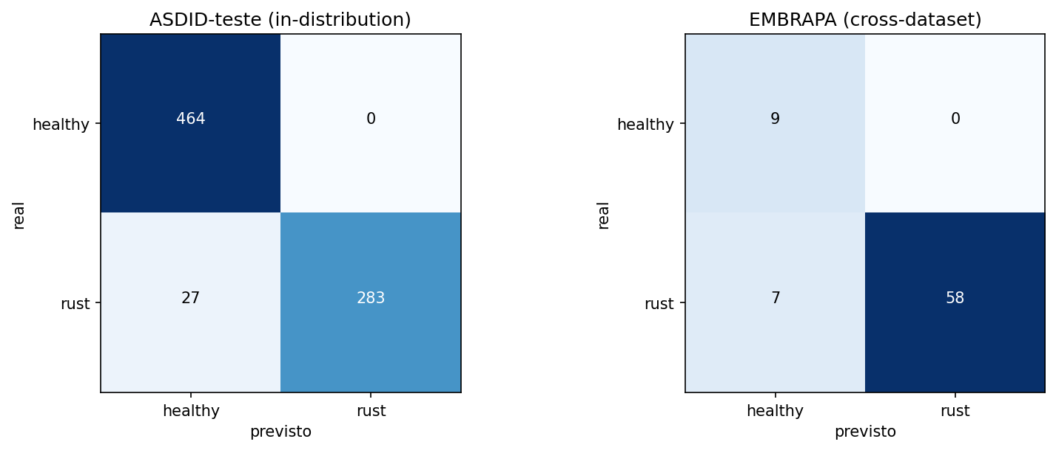
Figura 1 — Matrizes de confusão da ResNet-18 (teste controlado e Embrapa).

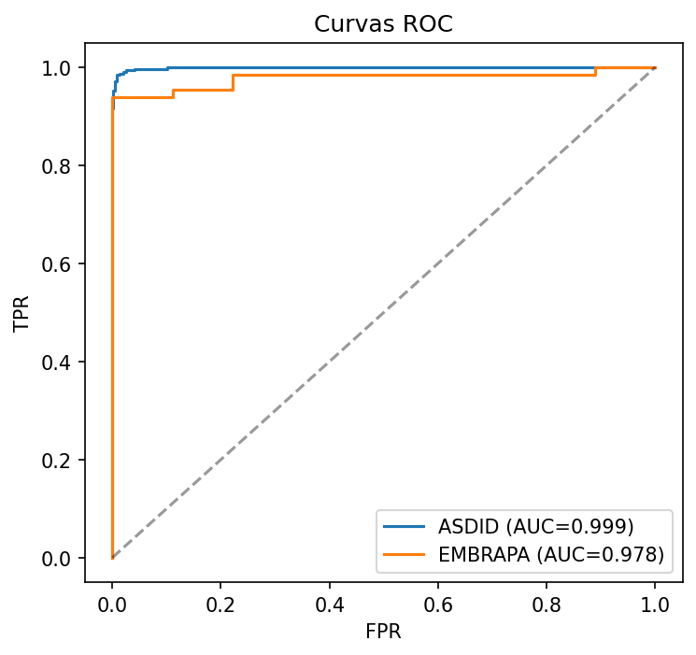
Figura 2 — Curvas ROC da ResNet-18 nos dois cenários de avaliação.

Validação cruzada leave-one-monitoring-date-out
A Tabela 3 apresenta a média e o desvio-padrão das quatro rodadas LOMDO, cada uma isolando uma data de dia misto como teste. Os resultados confirmam a estabilidade do teste único: F1 médio de 0,987 (ResNet-18) e 0,983 (ResNet-50), com desvio-padrão baixo (≤ 0,02) em todas as métricas — a discriminação entre folhas saudáveis e infectadas não depende de uma escolha particular de partição.
Backbone | Acurácia balanceada (média ± dp) | F1 rust (média ± dp) | AUC-ROC (média ± dp)
ResNet-18 | 0,986 ± 0,018 | 0,987 ± 0,012 | 0,9999 ± 0,0001
ResNet-50 | 0,988 ± 0,009 | 0,983 ± 0,013 | 0,9993 ± 0,0012
VGG-16 | [pendente] | [pendente] | [pendente]
GoogLeNet | [pendente] | [pendente] | [pendente]
Tabela 3 — Validação cruzada LOMDO (4 folds), média ± desvio-padrão.
NOTA: preencha as linhas VGG-16/GoogLeNet com cv_lomdo_vgg16.json e cv_lomdo_googlenet.json quando disponíveis.

Desempenho da Abordagem 2 (extrator congelado + classificadores clássicos)
A Tabela 4 resume o melhor e o pior classificador clássico por backbone em cada cenário (o detalhamento dos cinco classificadores está no Apêndice). No teste controlado, os cinco classificadores tiveram desempenho respeitável (F1 entre 0,71 e 0,97 conforme o classificador e o backbone). No teste independente da Embrapa, porém, três classificadores — Naive Bayes, Random Forest e SVM, para ambos os backbones — colapsaram para acurácia balanceada de exatamente 0,5 e recall de 1,0 na classe rust: o comportamento característico de um classificador que prevê sempre a classe majoritária, e não discriminação real. A Regressão Logística foi ainda pior fora do domínio, com recall entre 0,14 e 0,25. Apenas o Perceptron Multicamadas (MLP) manteve sinal discriminativo real fora do domínio, com acurácia balanceada de 0,88 (ResNet-18) e 0,58 (ResNet-50).
Esse colapso é o achado mais informativo da comparação entre abordagens: a estratégia descrita no projeto de pesquisa original — extrator de características congelado alimentando classificadores clássicos — falha exatamente na dimensão mais relevante para a aplicação (generalização entre bancos de dados coletados de forma independente), enquanto o ajuste fino ponta a ponta preserva desempenho elevado nas mesmas condições. Isso corrobora a decisão metodológica de adotar o fine-tuning ponta a ponta como abordagem principal deste trabalho: características genéricas do ImageNet, sem adaptação às particularidades das folhas de soja, não sustentam a discriminação fora do banco de treino.
Backbone | Melhor clf. (Embrapa) | Acc. balanceada | Pior clf. (Embrapa) | Acc. balanceada
ResNet-18 | MLP | 0,883 | NB / RF / SVM | 0,500
ResNet-50 | MLP | 0,576 | NB / RF / SVM | 0,500
Tabela 4 — Melhor e pior classificador clássico no teste Embrapa (Abordagem 2).

Interpretabilidade
Nas folhas infectadas, tanto o Grad-CAM quanto o SHAP concentraram a relevância sobre o limbo foliar, acompanhando o padrão pontilhado das pústulas distribuídas pela superfície da folha. Nas folhas saudáveis, o Grad-CAM da classe predita localizou-se no interior do limbo, sem concentração sistemática sobre o fundo. Na análise dos erros do conjunto da Embrapa, cogitou-se que o fundo de placa de calibração — presente na Embrapa e ausente no treino — pudesse atuar como atalho; os mapas, contudo, não sustentam essa hipótese: nas folhas infectadas classificadas erroneamente como saudáveis, o Grad-CAM concentrou-se sobre o limbo foliar, e a placa permaneceu sem relevância atribuída. Os erros decorrem, portanto, de sub-detecção de sintomas tênues ou esparsos, e não de um atalho de fundo — leitura consistente com a ausência de falsos positivos e a perda concentrada no recall observadas na Tabela 2.
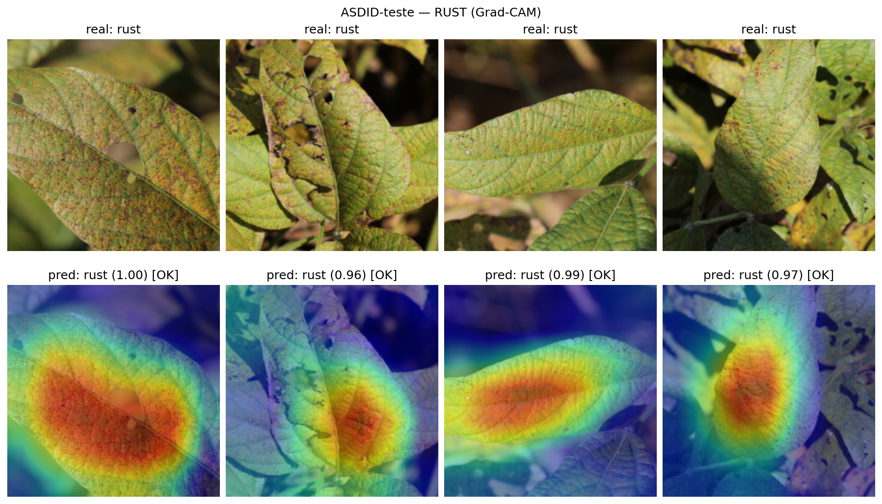
Figura 3 — Grad-CAM em folhas infectadas do teste controlado (ResNet-18).

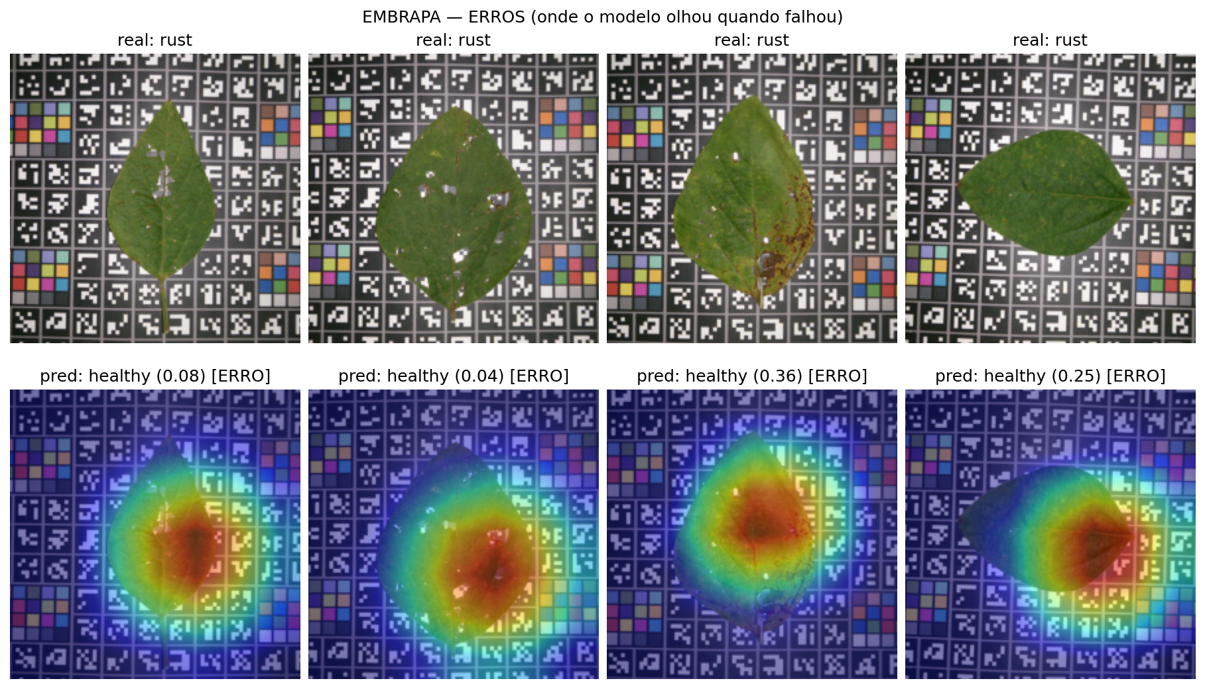
Figura 4 — Grad-CAM nos erros de classificação no conjunto da Embrapa (ResNet-18).

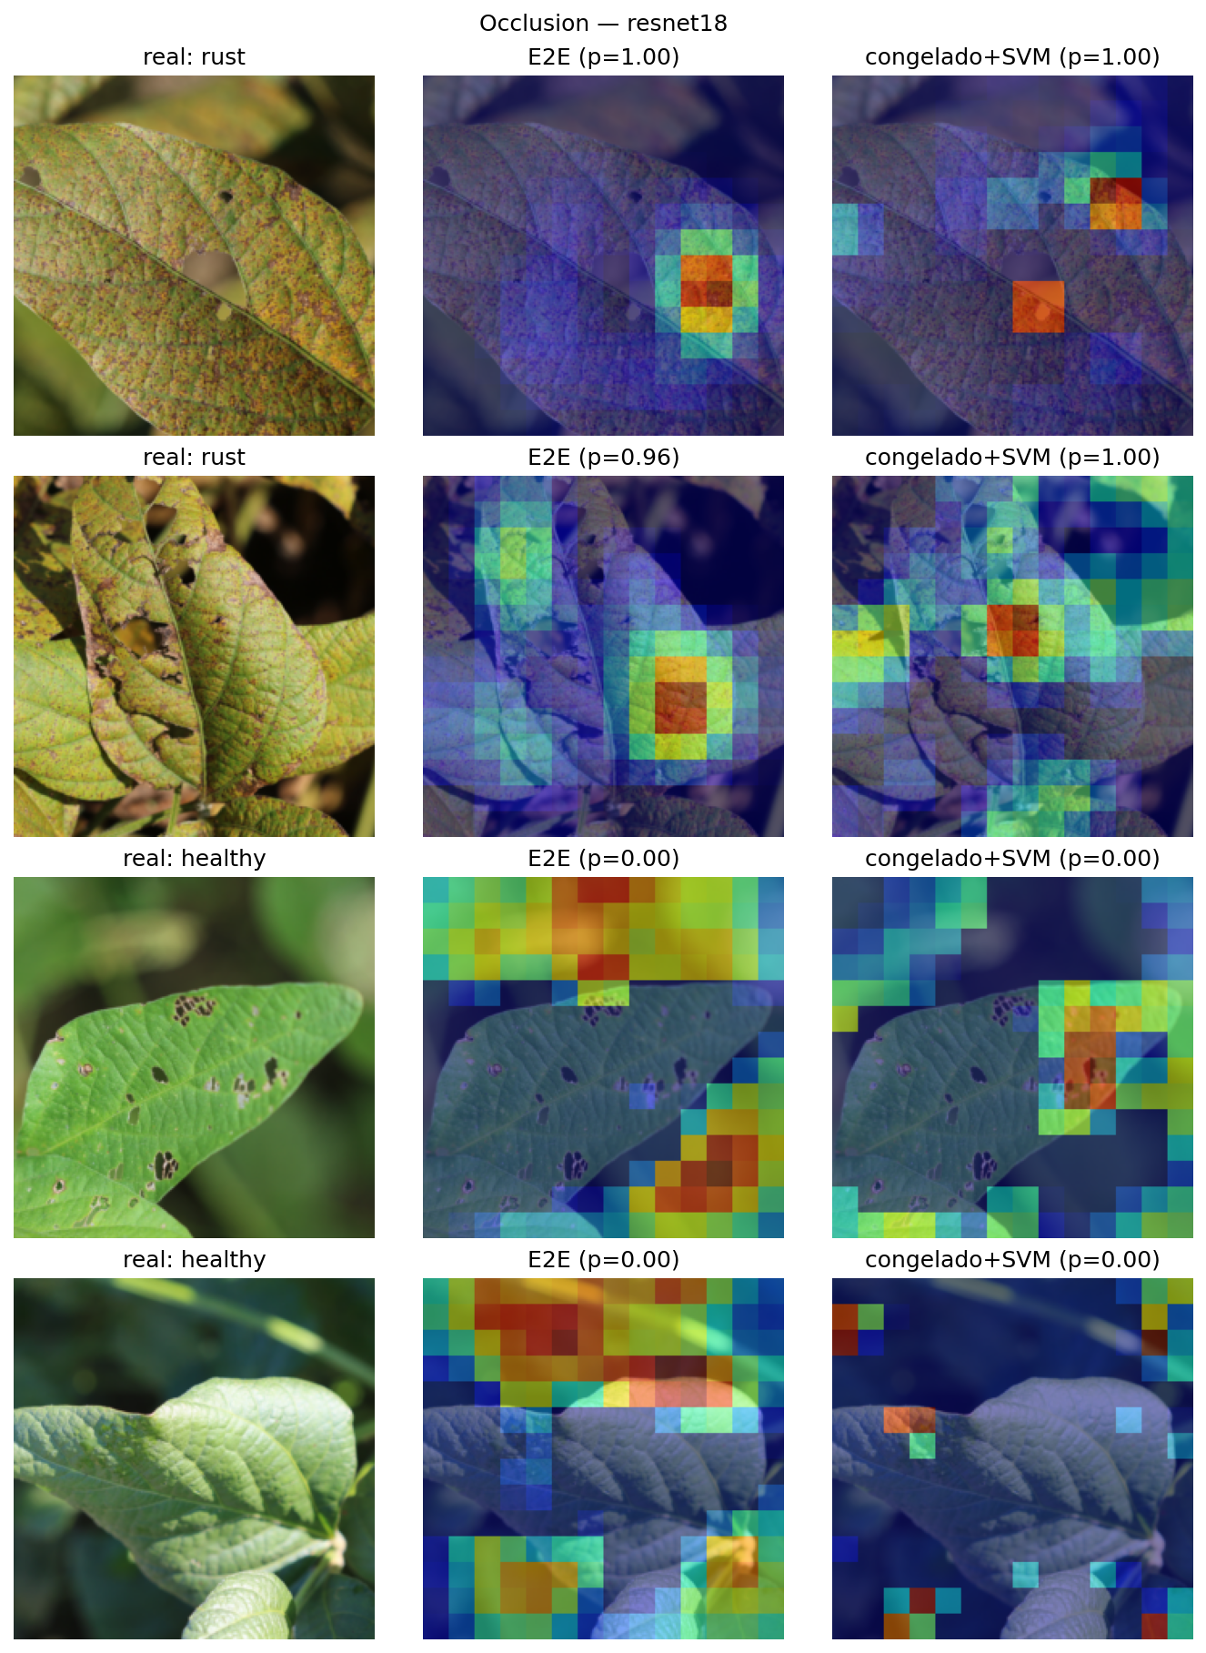
Figura 5 — Sensibilidade por oclusão: Abordagem 1 (E2E) vs. Abordagem 2 (extrator congelado + melhor classificador).

Limitações
O conjunto de teste da Embrapa contém apenas 9 imagens saudáveis, de modo que a precisão da classe doente (1,000) e demais estimativas associadas à classe saudável repousam sobre uma amostra reduzida e possuem intervalo de confiança amplo. A correlação entre classe e data de captura observada no ASDID, embora mitigada pelo desenho experimental (divisão por data e teste em dias mistos) e corroborada pela validação LOMDO, permanece presente no conjunto de treinamento; não se pode descartar inteiramente que o modelo tenha aprendido condições de captura úteis em conjunto com os sintomas.
As imagens do conjunto da Embrapa apresentam fundo de placa de calibração, ausente no conjunto de treino. Cogitou-se um teste controlado de segmentação (remoção de fundo) para descartar definitivamente esse efeito; essa etapa não foi executada em razão do cronograma deste trabalho, e a conclusão sobre a ausência de atalho de fundo apoia-se, em vez disso, na convergência entre três evidências independentes: a precisão de 1,000 da classe doente na Embrapa (nenhum falso positivo atribuível ao fundo), a localização da relevância de Grad-CAM e SHAP sobre o limbo foliar e não sobre a placa, e a preservação do desempenho sob validação LOMDO. Um teste de segmentação permanece como extensão natural para trabalhos futuros, com maior poder de descarte causal do que a interpretabilidade post-hoc aqui empregada.
Por fim, o desenho experimental deste trabalho diverge do descrito no projeto de pesquisa original — que previa um único conjunto de dados (PDDB) e o extrator congelado com classificadores clássicos como abordagem principal. A mudança, alinhada com o orientador, decorreu da constatação, já nas etapas intermediárias, de que a avaliação em um único banco não permite estimar a generalização do classificador para além das condições de aquisição do treino — e os resultados da Abordagem 2 (colapso dos classificadores clássicos fora do domínio) confirmam essa preocupação a posteriori.

Conclusão(ões)

Este trabalho desenvolveu e avaliou Redes Neurais Convolucionais para a classificação binária de imagens de folhas de soja entre os estados saudável e infectado por ferrugem asiática, com foco na capacidade de generalização entre bancos de dados de origens distintas. O ajuste fino ponta a ponta de CNNs pré-treinadas discriminou as duas classes com alta confiabilidade tanto em um teste controlado quanto em um conjunto independente, adquirido sob protocolo de captura diferente do treino, com estabilidade confirmada por validação cruzada em múltiplas partições. As análises de interpretabilidade indicaram que essa discriminação se apoia em tecido foliar sintomático, e não em artefatos de fundo das imagens, respondendo à pergunta central da pesquisa: modelos ajustados de ponta a ponta generalizam entre bancos de dados distintos para esta tarefa, na medida em que aprendem características associadas à doença.
O contraste com a estratégia de extrator de características congelado — na qual três dos cinco classificadores clássicos avaliados colapsaram para desempenho equivalente ao acaso fora do banco de treino — reforça que a adaptação da rede aos sintomas da doença, e não apenas o uso de características genéricas de bancos de imagens naturais, é o que sustenta a utilidade prática do classificador. Para fins de tomada de decisão no manejo fitossanitário, os resultados indicam que um classificador construído sobre fine-tuning ponta a ponta é candidato viável a ferramenta de apoio ao diagnóstico precoce da ferrugem asiática em condições de campo distintas das do treinamento, com a ressalva de que o ajuste de limiar de decisão por domínio pode ser necessário para recuperar sensibilidade plena em bancos não vistos durante o treino.
NOTA: esta conclusão foi escrita em torno das evidências já confirmadas (ResNet-18/50, Abordagem 2, LOMDO). Se VGG-16 e GoogLeNet confirmarem o mesmo padrão, considere trocar "CNNs pré-treinadas" por uma frase que generalize para as quatro arquiteturas; se algum modelo destoar, ajuste a frase para não supergeneralizar. Lembre-se: a Conclusão não pode ter tabelas, figuras, nem citar resultados de outros estudos.

Agradecimento

Agradeço ao orientador e aos responsáveis pelo MBA pelo suporte, e à família e aos amigos pelo apoio durante a construção deste trabalho.

Referências

Bevers, N.; Sikora, E.J.; Hardy, N.B. 2022. Soybean disease identification using original field images and transfer learning with convolutional neural networks. Computers and Electronics in Agriculture 203: 107449.

Deng, J.; Dong, W.; Socher, R.; Li, L.-J.; Li, K.; Fei-Fei, L. 2009. ImageNet: a large-scale hierarchical image database. In: IEEE Conference on Computer Vision and Pattern Recognition (CVPR), p. 248-255.

Empresa Brasileira de Pesquisa Agropecuária – Soja [Embrapa Soja]. 2023. Ferrugem-asiática da soja: manejo e prevenção. Disponível em: <https://www.embrapa.br/soja/ferrugem>. Acesso em: 30 mar. 2026.

Empresa Brasileira de Pesquisa Agropecuária [Embrapa]. 2024. Plant Disease Database (PDDB). REDAPE – Repositório de Dados de Pesquisa da Embrapa. Disponível em: <https://www.redape.dados.embrapa.br/dataset.xhtml?persistentId=doi:10.48432/XA1OVL>. Acesso em: 30 mar. 2026.

Feng, J. et al. 2024. DC2Net: an Asian soybean rust detection model based on hyperspectral imaging and deep learning. Plant Phenomics 6: 0163.

He, K.; Zhang, X.; Ren, S.; Sun, J. 2016. Deep residual learning for image recognition. In: IEEE Conference on Computer Vision and Pattern Recognition (CVPR), p. 770-778.

LeCun, Y.; Bengio, Y.; Hinton, G. 2015. Deep learning. Nature 521: 436-444.

Lundberg, S.M.; Lee, S.-I. 2017. A unified approach to interpreting model predictions. Advances in Neural Information Processing Systems 30: 4765-4774.

Paszke, A. et al. 2019. PyTorch: an imperative style, high-performance deep learning library. Advances in Neural Information Processing Systems 32: 8024-8035.

Pedregosa, F. et al. 2011. Scikit-learn: machine learning in Python. Journal of Machine Learning Research 12: 2825-2830.

Selvaraju, R.R.; Cogswell, M.; Das, A.; Vedantam, R.; Parikh, D.; Batra, D. 2017. Grad-CAM: visual explanations from deep networks via gradient-based localization. In: IEEE International Conference on Computer Vision (ICCV), p. 618-626.

Shoaib, M.; Hussain, T.; Shah, B.; Ullah, I.; Shah, S.M.; Ali, F.; Park, S.H. 2022. Deep learning-based segmentation and classification of leaf images for detection of tomato plant disease. Frontiers in Plant Science 13: 1031748.

Simonyan, K.; Zisserman, A. 2015. Very deep convolutional networks for large-scale image recognition. In: International Conference on Learning Representations (ICLR).

Szegedy, C.; Liu, W.; Jia, Y.; Sermanet, P.; Reed, S.; Anguelov, D.; Erhan, D.; Vanhoucke, V.; Rabinovich, A. 2015. Going deeper with convolutions. In: IEEE Conference on Computer Vision and Pattern Recognition (CVPR), p. 1-9.

Wu, Y. et al. 2024. A deep semantic network-based image segmentation of soybean rust pathogens. Frontiers in Plant Science 15: 1340584.

Apêndice

Apresentam-se aqui os resultados completos da Abordagem 2 (cinco classificadores × dois backbones) e as figuras secundárias da ResNet-50, complementando as Tabelas 2 a 4 e as Figuras 1 a 5 apresentadas em Resultados e Discussão.
Classificador | F1 controlado (R18) | F1 Embrapa (R18) | F1 controlado (R50) | F1 Embrapa (R50)
Naive Bayes | 0,933 | 0,935 | 0,706 | 0,935
Regressão Logística | 0,950 | 0,395 | 0,979 | 0,243
Random Forest | 0,941 | 0,935 | 0,978 | 0,935
SVM | 0,972 | 0,935 | 0,968 | 0,935
MLP | 0,959 | 0,927 | 0,970 | 0,793
Tabela A1 — F1 (rust) dos cinco classificadores da Abordagem 2, por backbone e cenário.

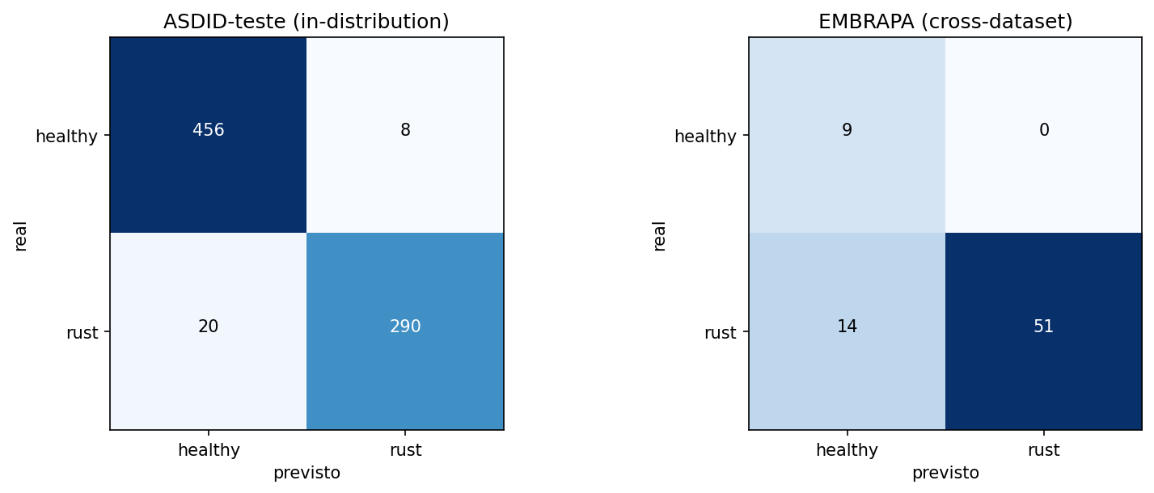
Figura A1 — Matrizes de confusão da ResNet-50 (teste controlado e Embrapa).

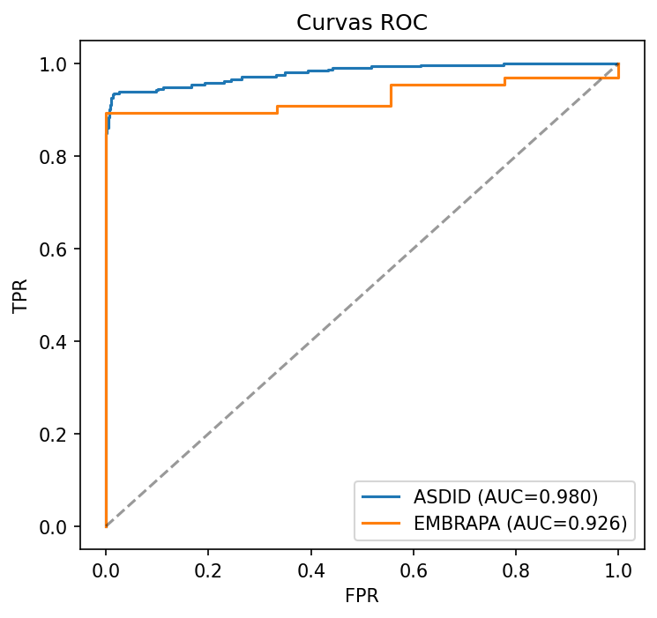
Figura A2 — Curvas ROC da ResNet-50 nos dois cenários de avaliação.

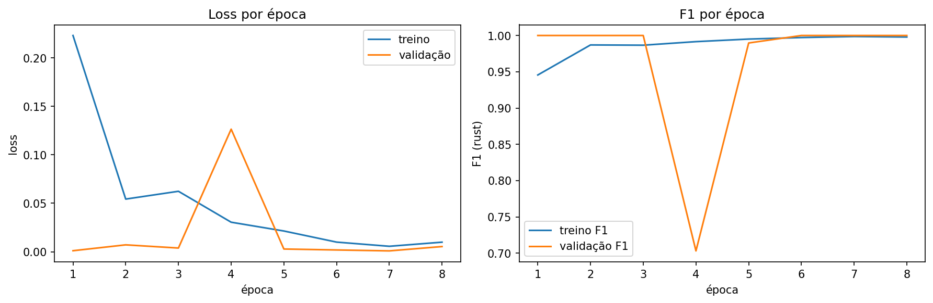
Figura A3 — Curvas de aprendizado (loss e F1) da ResNet-18 por época.

NOTA: acrescente aqui as tabelas/figuras equivalentes de VGG-16 e GoogLeNet quando o notebook estendido terminar (matrizes de confusão, ROC, resultados completos da Abordagem 2 e do LOMDO para os dois backbones novos).

